Conexión Easy VR con Arduino
Básicamente se puede conectar el módulo Easy VR con la placa Arduino de dos formas:

Modo Puente
Permite manejar el modulo usando la librería de software serial y cargar ambas placas mediante la PC sin cambiar la configuración de los pines.

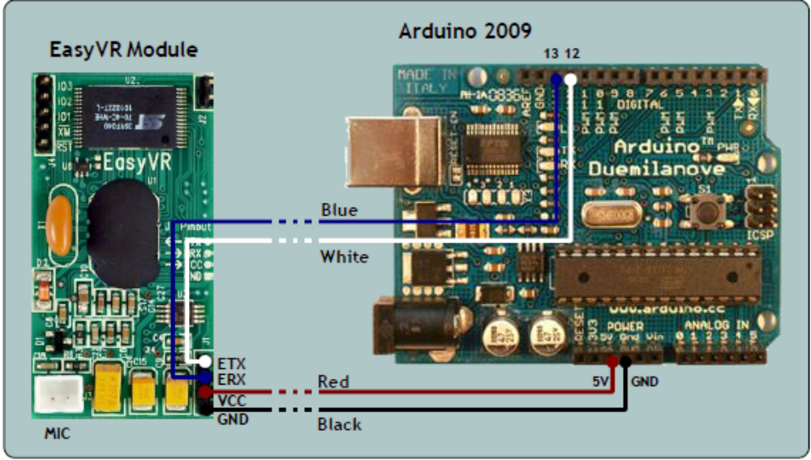

Este es mejor modo para realizar aplicaciones con el Easy VR ya que nos provee una simple comunicación entre el microcontrolador de Arduino y la PC. Además, todos los ejemplos provistos por Arduino manejan el modo puente automáticamente cuando el Easy VR requiere una conexión.
Aquí el Easy VR y Arduino intercambian datos a través de un puerto serial creado mediante la librería “SoftwareSerial” y a su vez se pueden enviar datos a través del puerto USB a la PC para analizar el correcto funcionamiento del programa cargado al Arduino.

Modo adaptador
Se utiliza el Arduino como un adaptador USB/Serial manteniendo en reset al microcontrolador pero esta configuración solo sirve para grabar los comandos de voz en la memoria interna del Easy VR a través del Software apropiado.

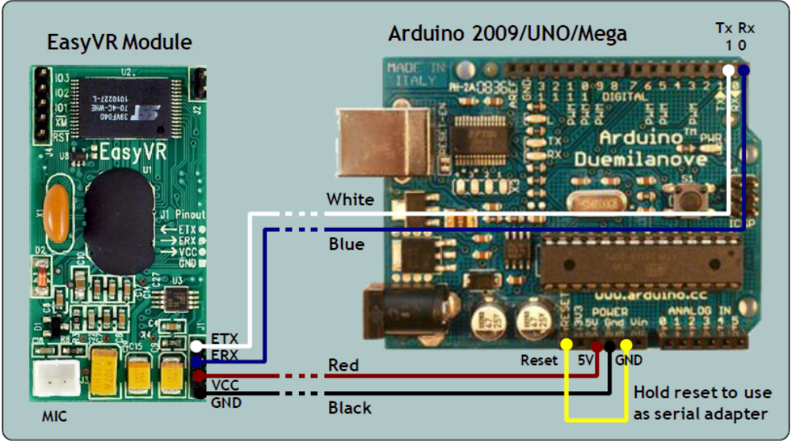

En esta configuración se conecta el pin “reset” con un pin de toma a tierra, manteniendo en estado de “reset” al microcontrolador de Arduino haciendo que este último funcione como un adaptador entre al Easy VR y la PC que a través del programa EasyVR commander cargara al módulo los patrones de voz grabados por el usuario. Aquí se conectan el trasmisor de datos (TX) y el receptor de datos (RX) con el puerto serial del Arduino que están conectados al puerto USB y por lo tanto permite el traspaso de datos entre el modulo y la PC.

